Бюджетное дошкольное образовательное учреждение
Вытегорского муниципального района
«Девятинский детский сад»

ПРИКАЗ

от 29. 09.2014 г №46-А

Об утверждении Правил внутреннего распорядка
несовершеннолетних обучающихся и их родителей
(законных представителей)

В соответствии с Федеральным законом № 273- ФЗ « Об образовании в Российской Федерации» ПРИКАЗЫВАЮ:
- Утвердить Правила внутреннего распорядка несовершеннолетних обучающихся и их родителей (законных представителей)
- Разместить настоящий приказ на официальном сайте бюджетного дошкольного образовательного учреждения Вытегорского муниципального района «Девятинский детский сад»
- Контроль над исполнением приказа оставляю за собой.

Заведующий БДОУ ВМР
«Девятинский детский сад» Пудрова Т.А.

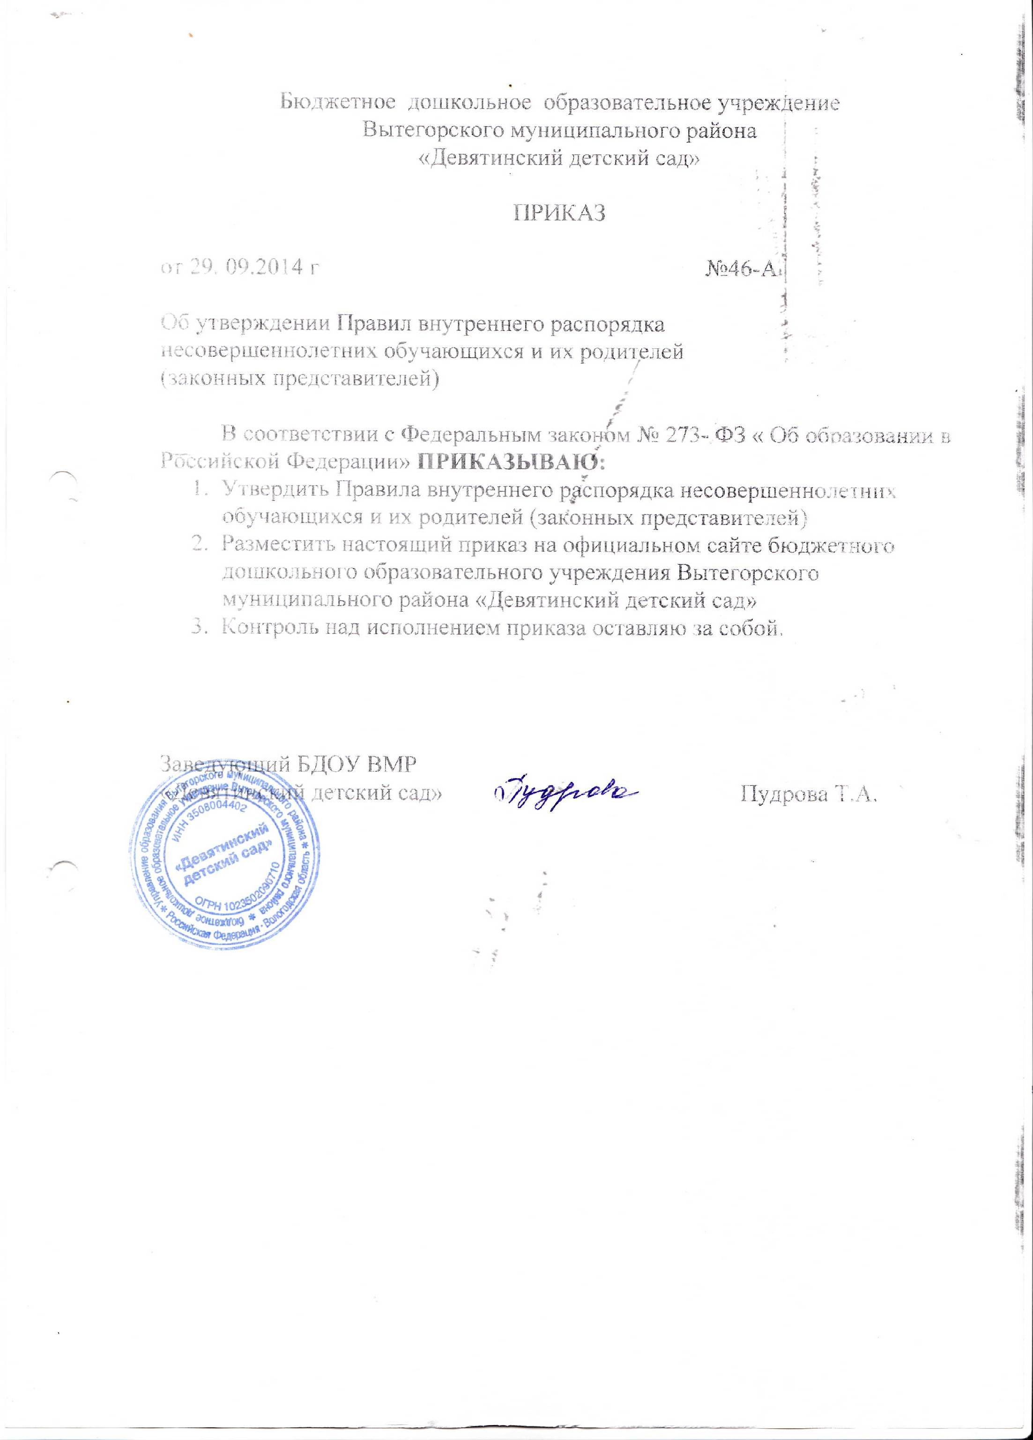

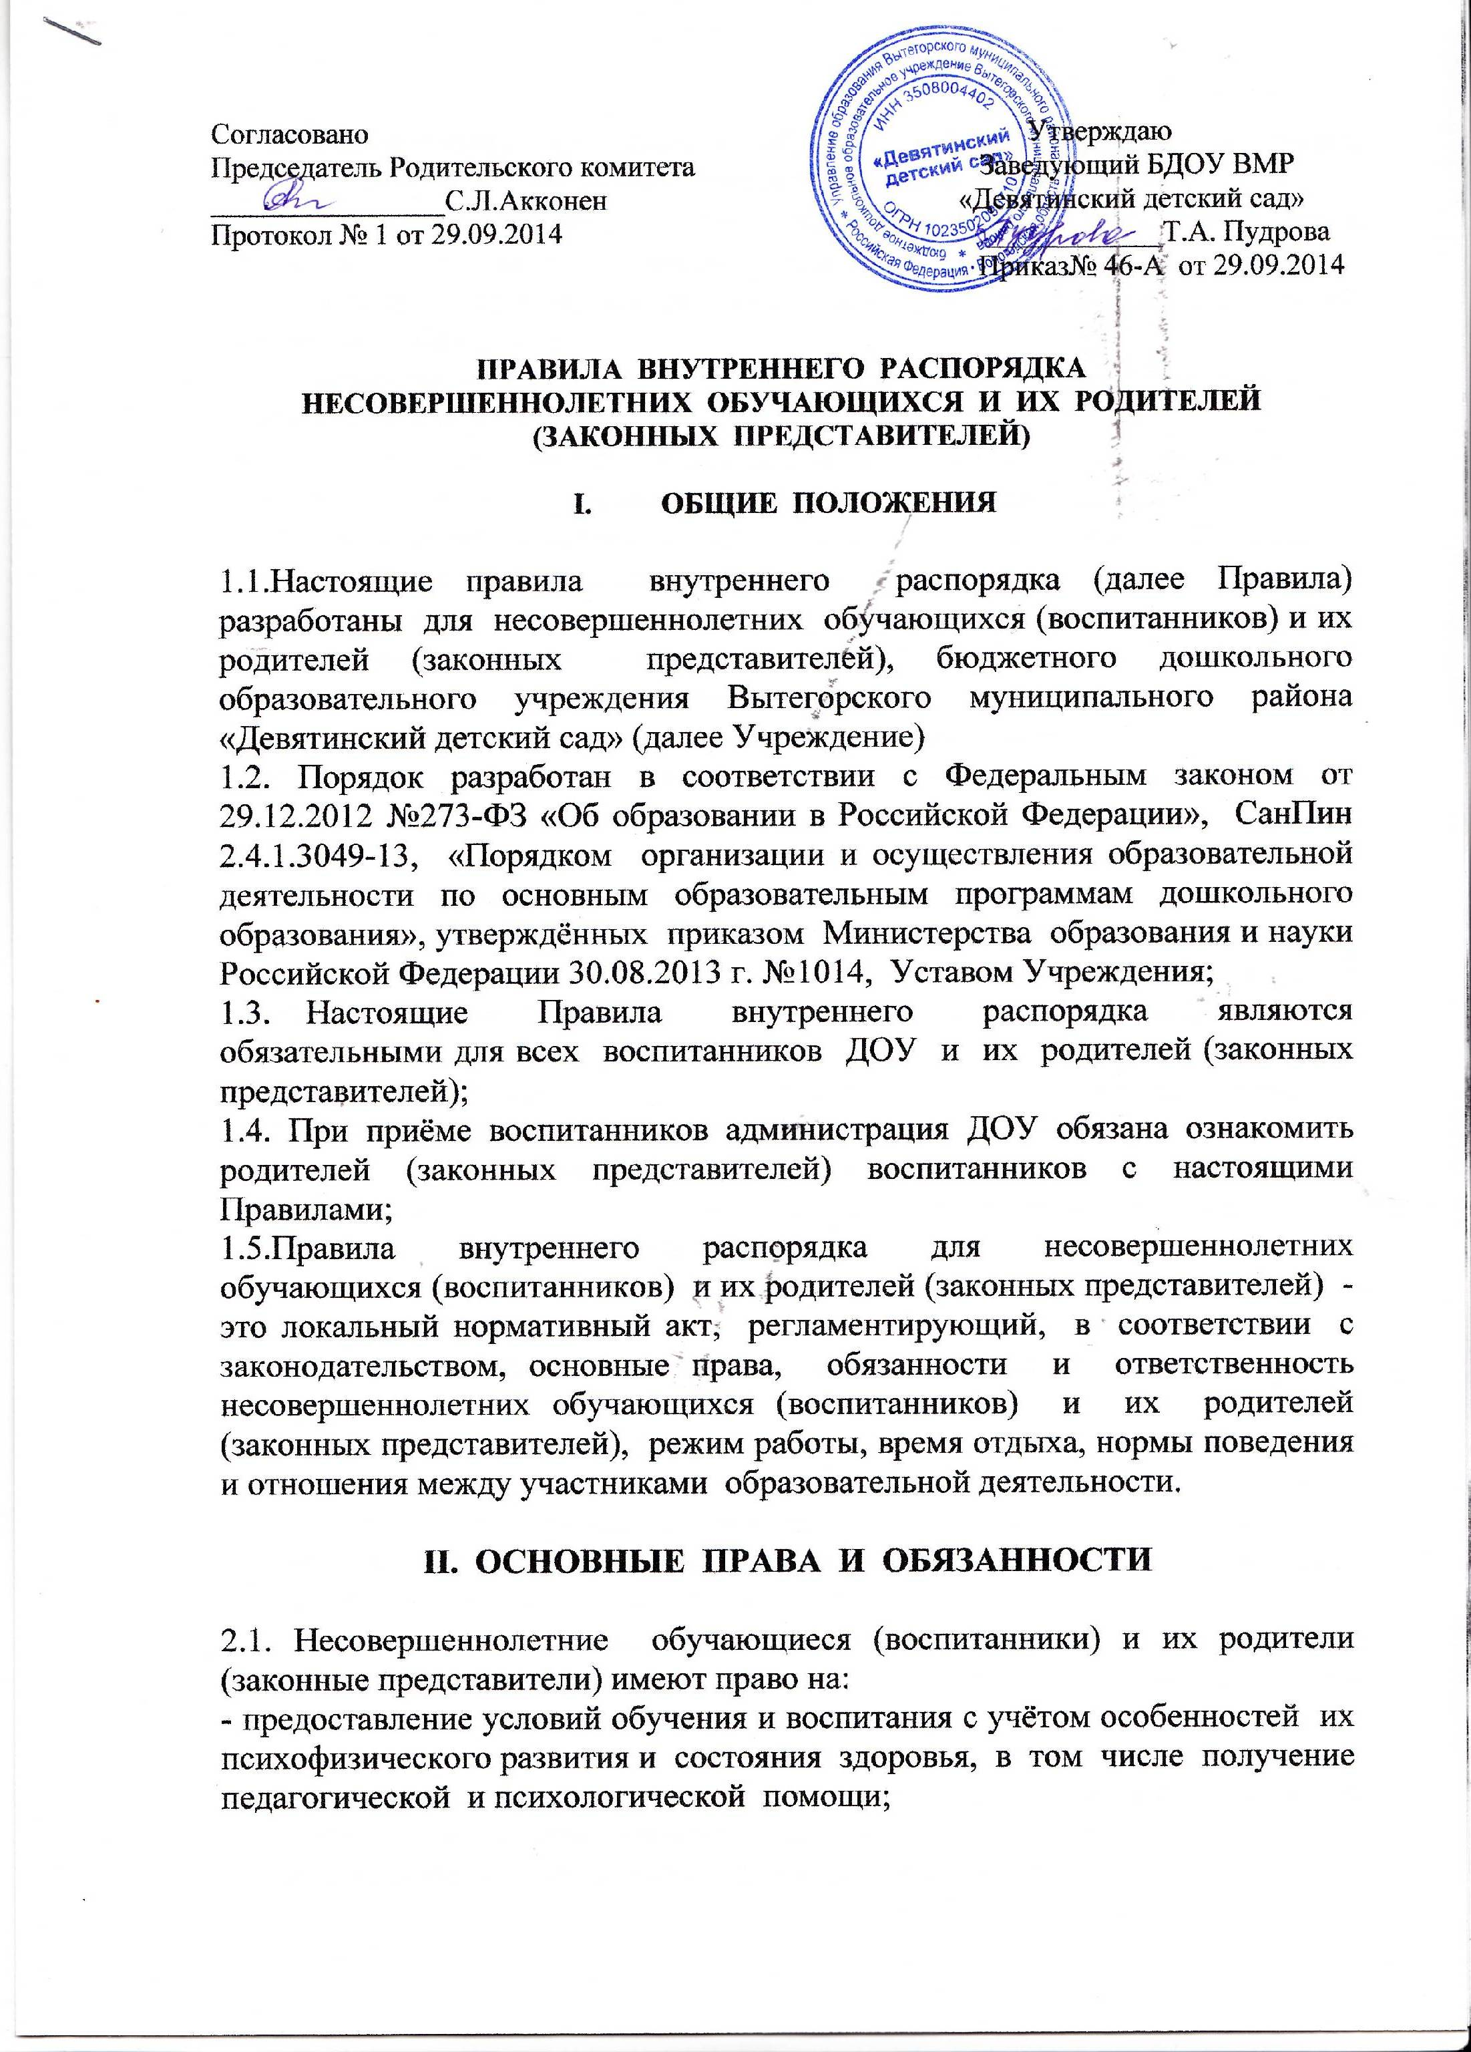

Согласовано Утверждаю
Председатель Родительского комитета Заведующий БДОУ ВМР
________________С.Л.Акконен «Девятинский детский сад»
Протокол № 1 от 29.09.2014 ____________Т.А. Пудрова
Приказ№ 46-А от 29.09.2014

ПРАВИЛА ВНУТРЕННЕГО РАСПОРЯДКА
НЕСОВЕРШЕННОЛЕТНИХ ОБУЧАЮЩИХСЯ И ИХ РОДИТЕЛЕЙ
(ЗАКОННЫХ ПРЕДСТАВИТЕЛЕЙ)

- ОБЩИЕ ПОЛОЖЕНИЯ

1.1.Настоящие правила внутреннего распорядка (далее Правила) разработаны для несовершеннолетних обучающихся (воспитанников) и их родителей (законных представителей), бюджетного дошкольного образовательного учреждения Вытегорского муниципального района «Девятинский детский сад» (далее Учреждение)
1.2. Порядок разработан в соответствии с Федеральным законом от 29.12.2012 №273-ФЗ «Об образовании в Российской Федерации», СанПин 2.4.1.3049-13, «Порядком организации и осуществления образовательной деятельности по основным образовательным программам дошкольного образования», утверждённых приказом Министерства образования и науки Российской Федерации 30.08.2013 г. №1014, Уставом Учреждения;
1.3. Настоящие Правила внутреннего распорядка являются обязательными для всех воспитанников ДОУ и их родителей (законных представителей);
1.4. При приёме воспитанников администрация ДОУ обязана ознакомить родителей (законных представителей) воспитанников с настоящими Правилами;
1.5.Правила внутреннего распорядка для несовершеннолетних обучающихся (воспитанников) и их родителей (законных представителей) - это локальный нормативный акт, регламентирующий, в соответствии с законодательством, основные права, обязанности и ответственность несовершеннолетних обучающихся (воспитанников) и их родителей (законных представителей), режим работы, время отдыха, нормы поведения и отношения между участниками образовательной деятельности.

II. ОСНОВНЫЕ ПРАВА И ОБЯЗАННОСТИ

2.1. Несовершеннолетние обучающиеся (воспитанники) и их родители (законные представители) имеют право на:
- предоставление условий обучения и воспитания с учётом особенностей их психофизического развития и состояния здоровья, в том числе получение педагогической и психологической помощи;
- освоение наряду с осваиваемой образовательной программой, получение дополнительного образования, предоставляемого Учреждением;
- уважение человеческого достоинства, защиту от всех форм физического и психического насилия, охрану жизни и здоровья;
- свободу совести, информации, свободное выражение собственных взглядов и убеждений;
- каникулы – плановые перерывы при получении образования в соответствии с календарным учебным графиком;
- перевод в другую образовательную организацию, реализующую образовательную программу дошкольного образования в порядке предусмотренном законодательством и локальными актами учреждения;
- развитие своих творческих способностей и интересов, включая участие в конкурсах, выставках, смотрах, физкультурных мероприятиях, спортивных мероприятиях и других массовых мероприятиях;
- имеют право на охрану здоровья:
- Охрана здоровья воспитанников включает в себя:
- оказание первичной медико-санитарной помощи в порядке, установленном законодательством в сфере охраны здоровья;
- организация питания воспитанников;
- определение оптимальной недельной нагрузки, режима дня;
- пропаганду и обучение навыкам здорового образа жизни;
- организацию и создание условий для профилактики заболеваний и оздоровления воспитанников, для занятия ими физической культурой и спортом;
- прохождение воспитанниками в соответствии с законодательством Российской Федерации периодических медицинских осмотров;
- профилактику курения, употребления алкогольных, слабоалкогольных напитков, пива, наркотических средств и психотропных веществ, и других одурманивающих веществ;
- обеспечение безопасности воспитанников во время пребывания в учреждении;
- профилактику несчастных случаев с воспитанниками во время пребывания в Учреждении;
- проведение санитарно-противоэпидемиологических и профилактических мероприятий.
2.2. Родители (законные представители) имеют право:
- на участие в управлении Учреждением в порядке, установленным Уставом, локальными актами Учреждения;
- ознакомление с Уставом, с лицензией на осуществление образовательной деятельности, другими документами, регламентирующими организацию и осуществление образовательной деятельности и осуществление присмотра и ухода;
- знакомиться с содержанием образования, используемыми методами обучения и воспитания, образовательными технологиями;
- защищать права и законные интересы воспитанников;
- получать информацию о всех видах планируемых обследований (психологических, психолого-педагогических) воспитанников, давать согласие на проведение таких обследований или участие в таких обследованиях, отказаться от их проведения или участия в них, получать информацию о результатах проведённых обследований воспитанников;
- присутствовать при обследовании детей психолого-медико-педагогической комиссией, обсуждения результатов обследования и рекомендаций, полученных по результатам обследования, высказывать своё мнение относительно предлагаемых условий для организации обучения и воспитания детей.

III. ОБЯЗАННОСТИ И ОТВЕТСТВЕННОСТЬ РОДИТЕЛЕЙ (ЗАКОННЫХ ПРЕДСТАВИТЕЛЕЙ) НЕСОВЕРШЕННОЛЕТНИХ ОБУЧАЮЩИХСЯ.
  - Родители (законные представители) несовершеннолетних обучающихся обязаны:
- заложить основы физического, нравственного и интеллектуального развития личности ребёнка;
- обеспечить получение дошкольного образования, при этом необходимо обеспечить посещение детьми Учреждения;
- выполнять настоящие Правила, требования Устава Учреждения и иных локальных нормативных актов по вопросам организации и осуществления образовательной деятельности и присмотра и ухода за детьми;
- заботиться о сохранении и об укреплении своего здоровья, здоровья детей, стремиться к нравственному, духовному и физическому развитию и самосовершенствованию;
- уважать честь и достоинство других воспитанников и работников Учреждения;
- бережно относиться к имуществу Учреждения.
- Родители (законные представители) обязаны лично передавать детей воспитателю группы. Нельзя забирать детей из Учреждения не поставив в известность воспитателя группы, а также поручать это детям, подросткам в возрасте до 16 лет, лицам в нетрезвом состоянии. Обязаны забирать ребёнка в срок до 17.30 часов. Если родители (законные представители) ребёнка не могут лично забрать ребёнка из ДОУ, то требуется заранее оповестить об этом воспитателя группы и сообщить, кто будет забирать ребёнка из тех лиц, на которых предоставлены личные заявления родителей (законных представителей).
- Родители (законные представители) обязаны приводить ребёнка в Учреждение в опрятном виде, чистой одежде и обуви, здоровым и информировать воспитателей группы о каких-либо изменениях, произошедших в состоянии здоровья ребёнка дома.
- Обеспечить ребёнка сменной обувью и запасной одеждой, индивидуальной расчёской, спортивной формой, а также головной убор (в тёплый период года).
- Чтобы избежать случаев травматизма, родителям необходимо проверять содержимое карманов в одежде ребёнка на наличие опасных предметов.
- Вносить плату за осуществление присмотра и ухода за детьми до 20 числа текущего месяца.
3.2. За неисполнение или ненадлежащее исполнение настоящих правил. Устава Учреждения родители (законные представители) несовершеннолетних обучающихся несут ответственность, предусмотренную законодательством Российской Федерации.

IV. НОРМЫ ПОВЕДЕНИЯ В УЧРЕЖДЕНИИ

4.1. Перед тем как вести ребёнка в Учреждение, проверьте, соответствует ли его одежда времени года и температуре воздуха. Проследите, чтобы одежда ребёнка не была слишком велика и не сковывала его движений. В правильно подобранной одежде ребёнок свободно двигается и меньше утомляется. Завязки и застёжки должны быть расположены так, чтобы ребёнок мог самостоятельно себя обслужить. Обувь должна быть лёгкой, тёплой, точно соответствовать ноге ребёнка, легко сниматься и надеваться. Носовой платок (одноразовые носовые платки) необходимы ребёнку, как в помещении, так и на прогулке. Сделайте на одежде удобные карманы для его хранения.
4.2. Выявленные больные дети или дети с подозрением на заболевание в Учреждение не принимаются; заболевших в течение дня детей изолируют от здоровых детей до прихода родителей или направляют в лечебное учреждение.
4.3. К педагогам Учреждения, независимо от их возраста, необходимо обращаться на «Вы», по имени и отчеству.
4.4. Спорные и конфликтные ситуации нужно разрешать только в отсутствии детей.
4.5. Запрещается оставлять коляски и санки в помещении Учреждения.
4.6. Запрещается приносить в детский сад жевательную резинку и другие скоропортящиеся продукты питания.
4.7. Не рекомендуется одевать ребёнку золотые и серебряные украшения, давать с собой дорогостоящие игрушки, мобильные телефоны, а также игрушки имитирующие оружие.
4.8. В группе детям не разрешается бить и обижать друг друга, брать без разрешения личные вещи, в том числе и принесённые из дома игрушки других детей; портить и ломать результаты труда других детей. Детям не разрешается «давать сдачи», так же, как и нападать друг на друга.
4.9. Категорически запрещается приносить в ДОУ острые, режущие, стеклянные предметы, а также мелкие предметы (бусинки, пуговицы и т.п.), таблетки и другие лекарственные средства.

- МЕРЫ СОЦИАЛЬНОЙ ПОДДЕРЖКИ НЕСОВЕРШЕННОЛЕТНИМ ОБУЧАЮЩИМСЯ.

5.1. Во время образовательной деятельности обеспечение учебными пособиями, средствами обучения.
5.2. Обеспечение 4-х разовым питанием в соответствии с СанПиН 2.4.1.3049-13
5.3. Получение компенсации части родительской платы

- РЕЖИМ РАБОТЫ УЧРЕЖДЕНИЯ.

6.1. Пятидневная рабочая неделя.
6.2. Выходные дни – суббота, воскресенье, праздничные дни.
6.3. Группы функционируют в режиме полного дня – 10 часов.
6.4. Группа кратковременного пребывания функционирует - 3,5 часа.
6.5. Ежедневный график работы Учреждения с 7.30 часов до 17.30 часов, в предпраздничные дни с 7.30 часов до 16.30 часов.

- ВРЕМЯ ОТДЫХА.

7.1. Каникулы - плановые перерывы при получении образования для отдыха и иных социальных целей в соответствии с законодательством об образовании и календарным учебным графиком Учреждения.
7.2. В каникулярный период организуются мероприятия оздоровительной направленности, развлечения.

- ЗАЩИТА ПЕРСОНАЛЬНЫХ ДАННЫХ.

8.1. Обработка персональных данных воспитанника – получение, хранение, комбинирование, передача или любое другое использование персональных данных несовершеннолетних обучающихся.
8.2. Руководитель Учреждения получает письменное разрешение родителей (законных представителей) воспитанника на получение, хранение, комбинирование, передачу или любое другое использование персональных данных несовершеннолетних обучающихся.
8.3. Руководитель и работники Учреждения, получающие доступ к персональным данным воспитанника должны обеспечить конфиденциальность таких данных.

